Персональные данные выпускника
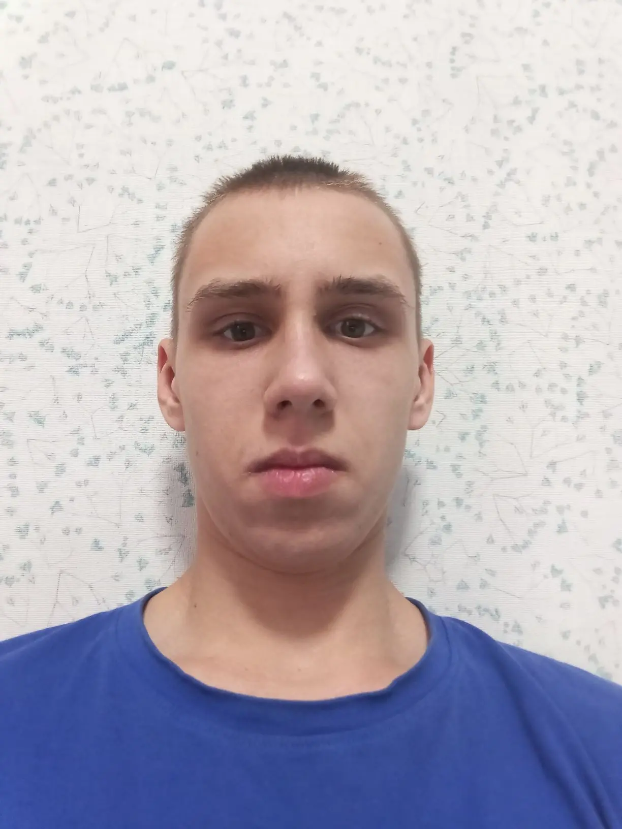
Ф.И.О.: Горбунов Егор Валерьевич
Дата рождения: 02.08.2007 г.
Свердловская область
г. Богданович,
Телефон: +79002124638
@mail: e34788289@gmail.com

Учебное заведение: ГАПОУ СО «Богдановичский политехникум»

Профессия: 15.01.05 Сварщик (ручной и частично механизированной сварки (наплавки)

Тип деятельности, которым вы хотели бы заниматься: работа сварщиком (ручной и частично механизированной сварки (наплавки).

Достижения: Участие в авторской игре «Герои Отечества» - призер.
Участие в военизированной эстафете, посвященной Дню Защитника Отечества - 1 место.
Участие в соревнованиях по Дартсу - 3 место.

Преддипломная практика - Богдановичское «ОАО» Огнеупоры с 18.03.2026-17.06.2026.

